**JavaScript day06**

**变量 常量 函数 数据类型 运算符 作用域 作用域链 全局（局部）变量 if..esle switch..case for do..while while**

**数组：属于数据类型中的引用类型，都存储在堆中**

连续存储多个数据的存储空间

使用：相当于多个变量的集合

为什么要有数组？

现实生活中数据都是批量分类管理的。

**如何使用**

创建：数组都是用[] 创建出来的（字面量的形式）

语法: var arr=[] 创建了一个数组，数组包含了0个元素

var arr=[66,78,52] 创建了一个数组，数组中连续存储了三个元素

访问数组的某个元素

数组[数组中某个元素的下标]

要获取最后一个元素凡是 数组[数组.length-1]

数组中有两个不限制：

1. 不限制元素的数据类型
2. 不限制元素的个数（自动的实现扩容）

提问环节：

var arr=[66,85,52,65,40];

console.log(arr[4]);

数组属于引用类型？

为什么要有引用类型？

任何1个值，绝对不能代表一个东西，比如1个姓名，不可能代表你，需要一大堆的数据去表示

引用类型的特点：可以保存多个数据，而且数据的个数随时发生变化

var bj=56；

var week=[“星期一”，‘星期二’，‘星期三’，‘星期四’，‘星期五’]

1. 在栈中开辟了一个变量的空间，取名为week。
2. 在堆中开辟了一个大的存储空间，空间地址可能是#101010
3. 在栈中名字为week的存储空间里面存储了这个地址#101010
4. 堆中其实存储的就是实际的数据
5. week变量“引用了”堆中的一个数组对象（存储在栈中的地址指向了堆中的实际数据）

凡是存储在堆中的都是对象

如何使用引用类型的对象？

使用变量，等效于使用对象的地址，使用地址等效于使用对象本身。

其他存储数组的语法:

var arr=new Array(num); //创建了一个数组

new：在堆中开辟了一个存储的空间（创建了一个对象）

Array：ecmascript标准中的内置构造函数类型（内置类型）

new Array():在堆中开辟了一个数组类型的空间

（num）:初始化存储了num个元素

原始数据类型：

string number boolean undefined null

什么是null?

替换栈中的地址，1个变量没有指向任何的对象

什么时候使用呢？主动释放对象!不能被找回了。

js的垃圾回收：js引擎自动销毁不在被引用的对象。

练习题:

var bj=56;

var week=[‘“星期一”，‘星期二’，‘星期三’，‘星期四’，‘星期五’]

week=null;

练习题2:(画图)

var week=[‘“星期一”，‘星期二’，‘星期三’，‘星期四’，‘星期五’]

week=[‘sun’,’mon’]

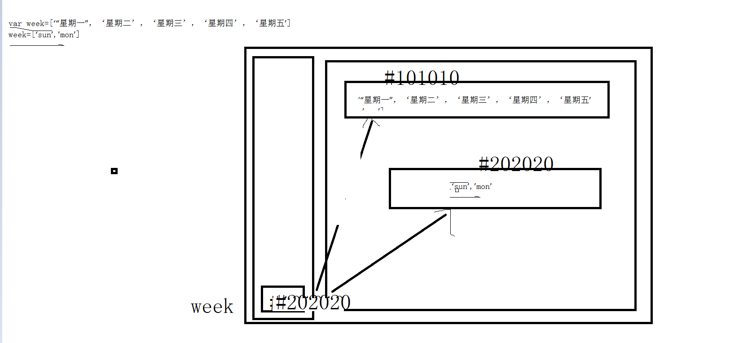

练习题3:

var week=[‘“星期一”，‘星期二’，‘星期三’，‘星期四’，‘星期五’]

var day=week;

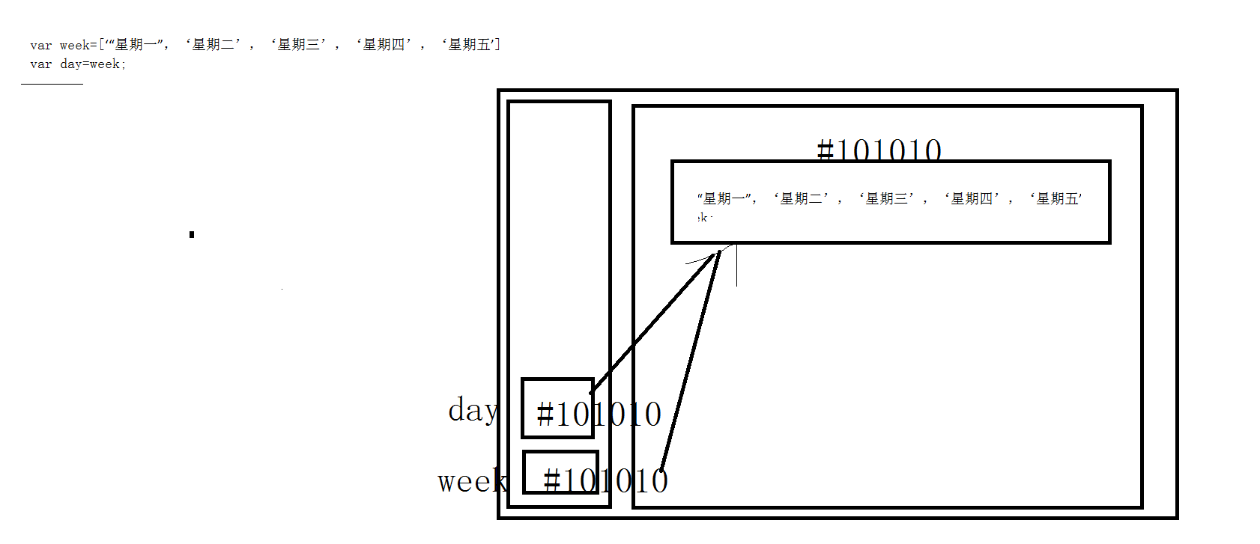

练习题4:

var week=[‘“星期一”，‘星期二’，‘星期三’，‘星期四’，‘星期五’]

var day=week;

week=[‘sun’,’mon’]

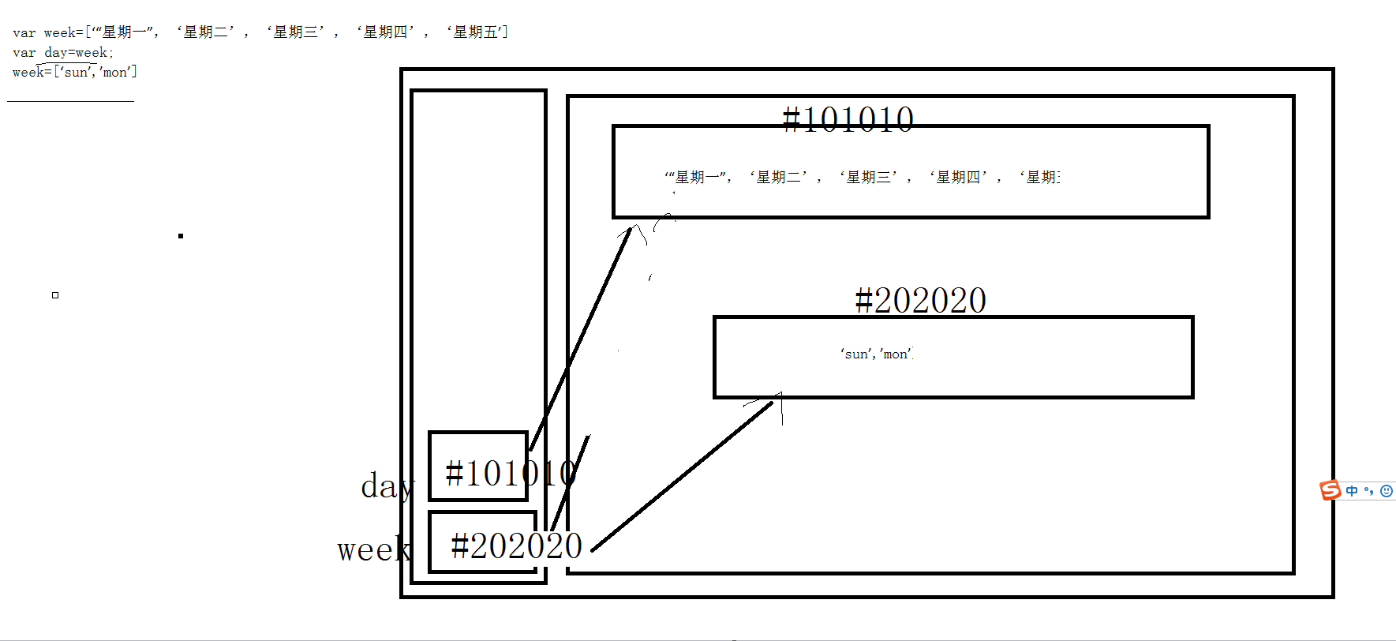

提问环节？

1. 数组中有元素是方法，如果调用
2. null是什么？

索引数组和关联数组

var arr=[]

arr[0]=12;

arr[1]=13;

索引数组:下标0,1

关联数组

数组常用的方法（api）

x.toString() x可以是任意的类型

默认是用,隔开

任何对象都有toString的方法

原型的时候 Object.prototype.toStirng=function(){}

arr.join(“分隔符”): 将数组转换为字符串，可以自定义分隔符。

slice(start,end+1); 截取数组中的下标从start开始，到end位置的元素，生成一个新的数组对象

splice():删除 插入 替换

删除元素：在任何的位置开始，删除任意个元素

arr.splice(index,count)

替换元素：

arr.splice(index,count,值1，值2，值3.。。。。。。。)

插入元素:

arr.splice(start,0,值1，值2，值3......)

arr.sort():排序

arr.reverse()

arr.concat(1个元素的值，[数组]，。。。。)

追加到某个数组中，不会修改原来的数组，只能返回一个新的数组对象

push():入栈，把元素追到到数组中的最后一个元素

pop():出栈

课后作业:

1. ’信息录入系统’可以不停的接收录入员工的姓名，直到你输入exit为止，将这些姓名保存到一个数组中，然后再控制台输出这些元素（while）
2. var arr=[3,5,7,2,56,88] 找到数组中的最大元素。
3. var arr=[3,5,7,2,56,88] 按照从小到大的进行排序。
4. “how are you i am sk”通过一个方法“How Are You I Am Sk“
5. var arr=[3,5,2,3,7,2,56,88] 数组去重 得到 var arr=[3,5,2,7,56,88];